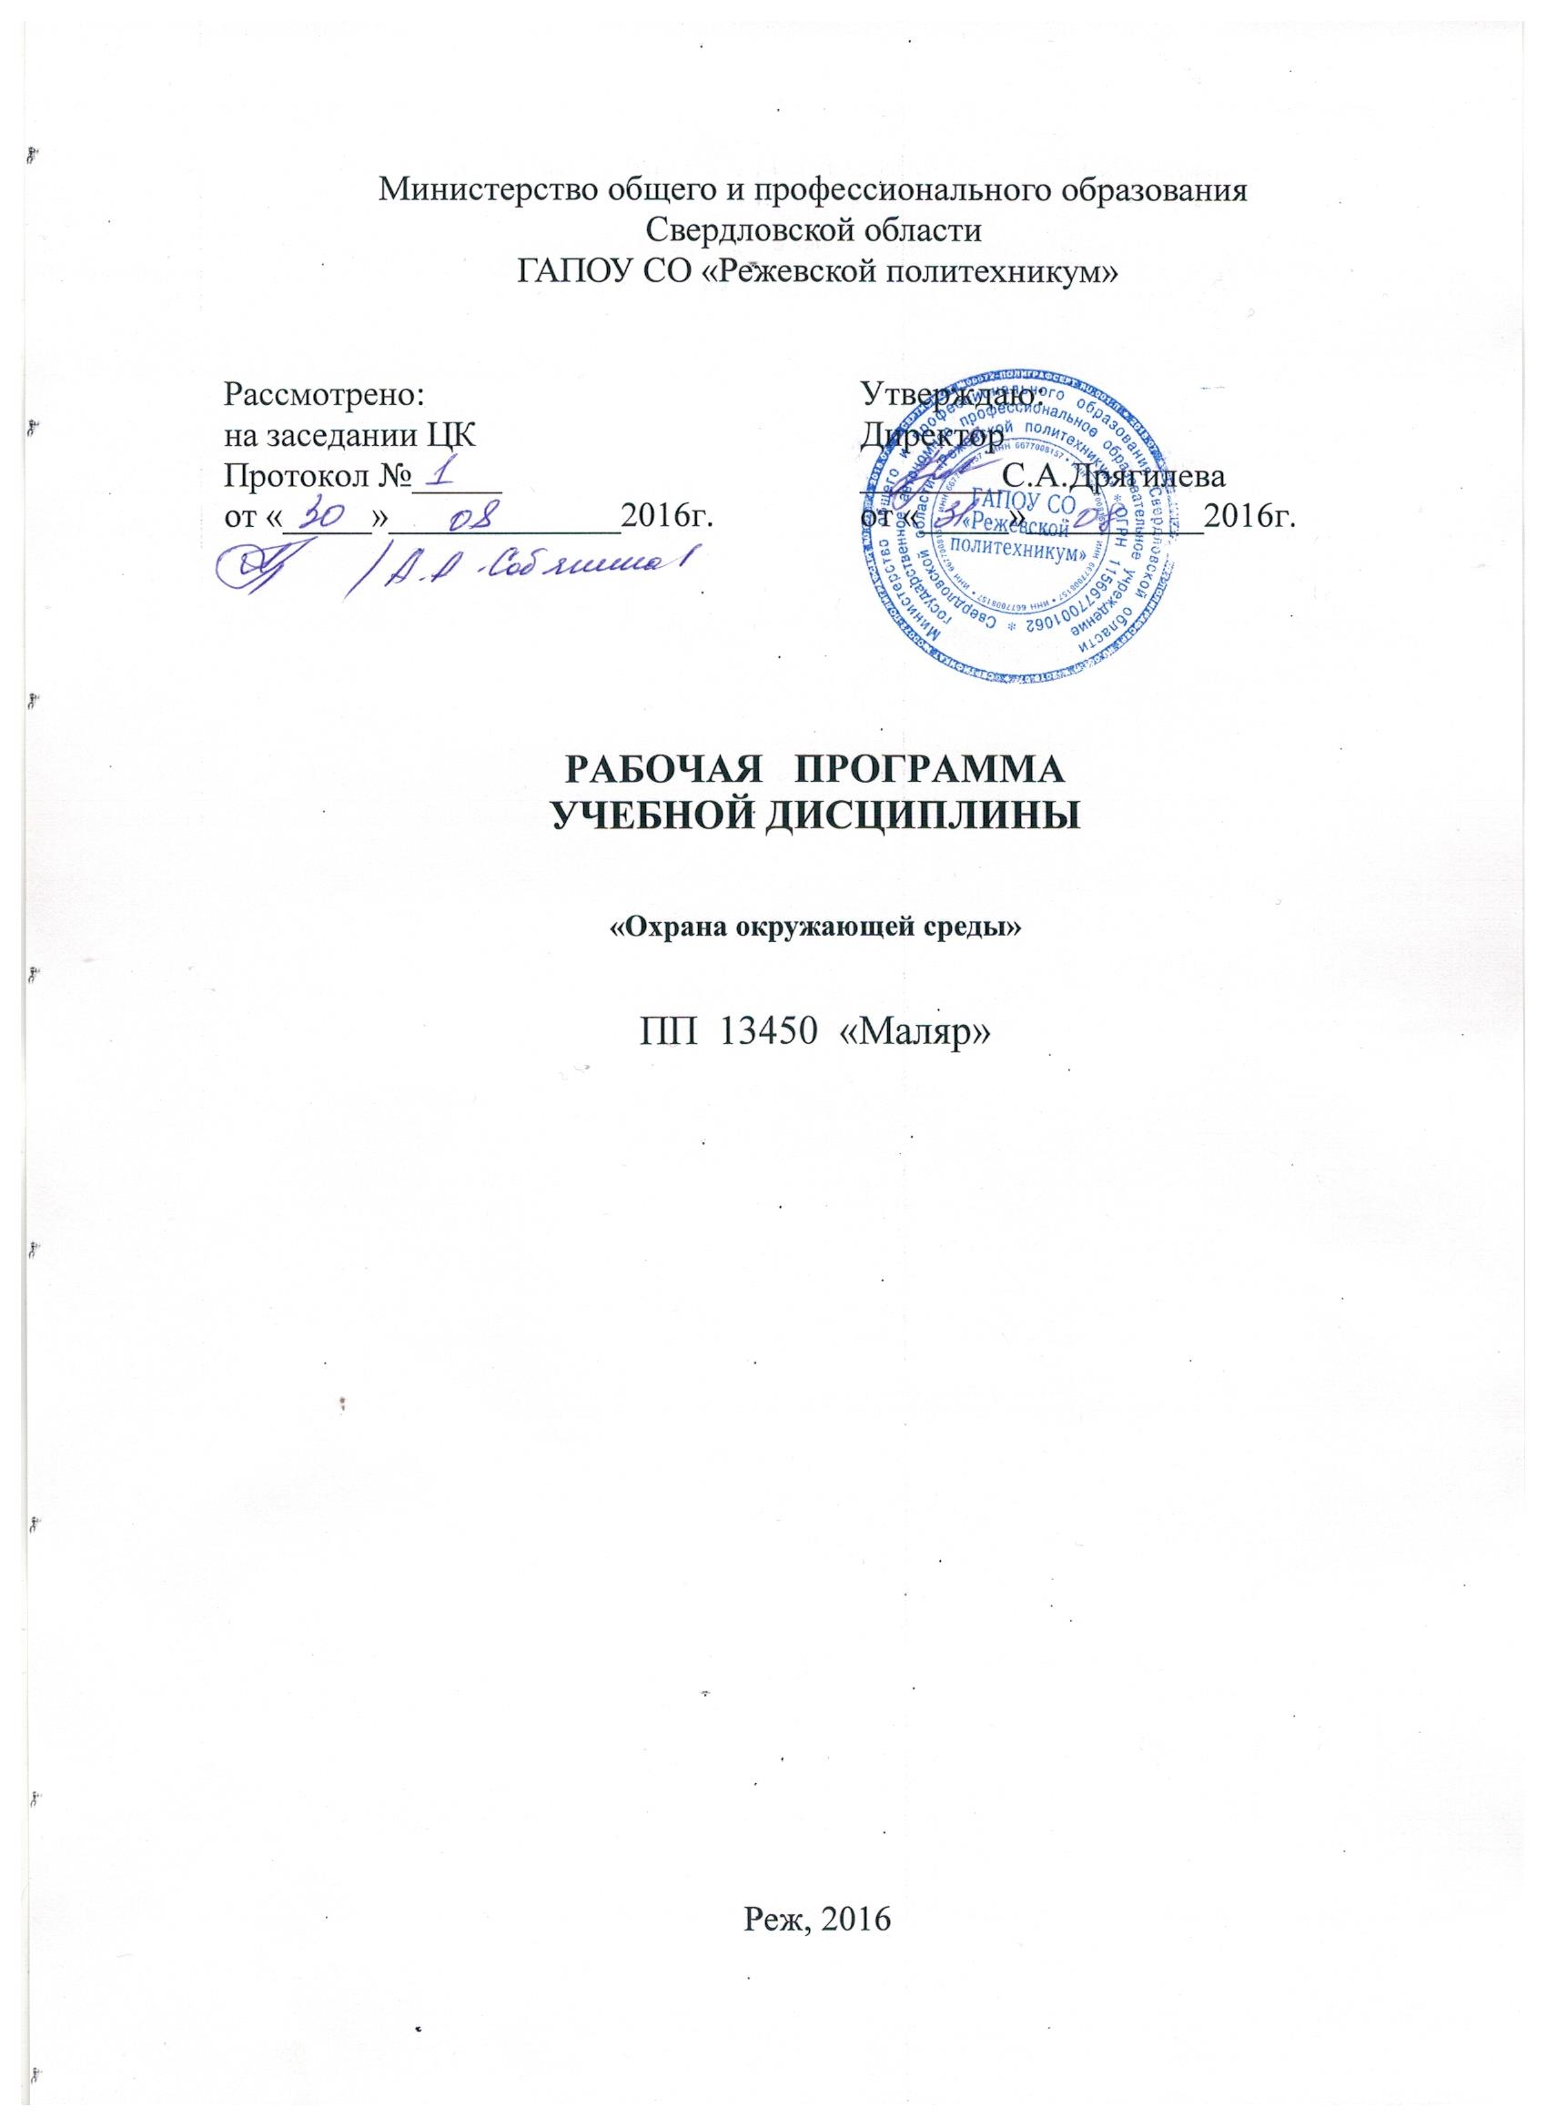
Программа учебной дисциплины разработана на основе Федеральных государственных образовательных стандартов (далее – ФГОС) по профессиональной подготовке «Маляр (строительный) (далее ПП), входящим в состав укрупненной группы профессий 13450 «Маляр (строительный), по направлению подготовки 13450 Строительство:

Организация-разработчик: ГАПОУ СО «Режевской политехникум»

Разработчик: Падалкина Светлана Васильевна мастер производственного обучения, преподаватель специальных дисциплин 1 квалификационная категория
^{ФИО, должность, категория}

Рекомендована экспертной группой ГАПОУ СО «Режевской политехникум»
Протокол № ____ от «___» ____________2016г.
Председатель экспертной группы __________ ______________
Подпись ФИО

СОДЕРЖАНИЕ

 | стр.
ПАСПОРТ ПРОГРАММЫ УЧЕБНОЙ ДИСЦИПЛИНЫ | 4
СТРУКТУРА и содержание УЧЕБНОЙ ДИСЦИПЛИНЫ | 5
условия реализации учебной дисциплины | 10
Контроль и оценка результатов Освоения учебной дисциплины | 11

1. паспорт ПРОГРАММЫ УЧЕБНОЙ ДИСЦИПЛИНЫ

1.1. Область применения примерной программы
Программа учебной дисциплины является частью адаптированной профессиональной образовательной программы в соответствии с профессиональными стандартами и квалификационной характеристикой по профессии , 13450 «Маляр» для выпускников СКОШ ОУ (лиц с умственной отсталостью).
Программа учебной дисциплины может быть использована в дополнительном профессиональном образовании по направлениям:
- выполнение штукатурных работ;
- выполнение малярных работ.

1.2. Место учебной дисциплины в структуре адаптированной профессиональной образовательной программы:
Учебная дисциплина «Охрана окружающей среды» является обязательной частью общепрофессионального цикла по профессиональной подготовке профессии 13450 «Маляр» для выпускников СКОШ ОУ (лиц с умственной отсталостью), основной профессиональной образовательной программы в соответствии с профессиональными стандартами и квалификационными характеристиками.

1.3. Цели и задачи учебной дисциплины – требования к результатам освоения дисциплины:
В результате освоения дисциплины обучающийся должен уметь:
- предупреждать загрязнение почвы м водной среды отходами строительного производства;
-применять безотходные технологии;
- осуществлять утилизацию отходов.
В результате освоения дисциплины обучающийся должен знать:
- значение рационального использования природных ресурсов;
- мероприятия по борьбе с загрязнением почвы. Атмосферы, водной смреды;
- бзотходные технологии;
- утилизацию отходов;
- экологию окружающей среды.
1.4. Рекомендуемое количество часов на освоение примерной программы учебной дисциплины:
максимальной учебной нагрузки слушателя 16 часов.

2. СТРУКТУРА И ПРИМЕРНОЕ СОДЕРЖАНИЕ УЧЕБНОЙ ДИСЦИПЛИНЫ
2.1. Объем учебной дисциплины и виды учебной работы

Вид учебной работы | Количество часов
Максимальная учебная нагрузка (всего) | 16
Обязательная аудиторная учебная нагрузка (всего) | 16
Самостоятельная работа обучающегося (всего)

2.2. Тематический план и содержание учебной дисциплины «Охрана окружающей среды»

Наименование разделов и тем | Содержание учебного материала, лабораторные работы и практические занятия, самостоятельная работа обучающихся | Объем часов | Уровень освоения
1 | 2 | 3 | 4
Содержание
Тема 1.1. Значение рационального использования природных ресурсов. | Значение рационального использования природных ресурсов. | 2 | 1
Тема 1.2. Источники загрязнения.  Охрана почвы и земель. | Мероприятия по рациональному размещению источников загрязнения.  Охрана почвы и земель. | 2 | 1
Тема 1.3. Промышленные выбросы. | Промышленные выбросы.  Пылеочистное оборудование.
Тема 1.4. Охрана водной среды.Снижение шума
Тема 1.5. Безотходные технологии. | Безотходные технологии.  Малоотходная технология.  Пассивные методы защиты окружающей среды.  Службы контроля качества окружающей среды.  Экономический эффект защиты окружающей среды. | 2 | 1
Тема 1.6.Факторы влияющие на здоровье человека. | Обеспечение инсоляции жилых помещений.
Тема 1.7. Утилизация отходов. | Вывоз и захоронение мусора.  Технология переработки мусора. | 2 | 1
Тема 1.8. Сохранения архитектурно-градостроительного наследия. | Сохранения архитектурно-градостроительного наследия. | 2
 | Всего: | 16
Для характеристики уровня освоения учебного материала используются следующие обозначения:1. – ознакомительный (узнавание ранее изученных объектов, свойств); 2. – репродуктивный(выполнение деятельности по образцу, инструкции или под руководством)
3. – продуктивный (планирование и самостоятельное выполнение деятельности, решение проблемных задач)

3. условия реализации УЧЕБНОЙ дисциплины
3.1. Требования к минимальному материально-техническому обеспечению
Реализация учебной дисциплины требует наличия учебного кабинета.

Оборудование учебного кабинета:
- посадочные места по количеству обучающихся;
- рабочее место преподавателя;
-
Технические средства обучения:

- Системный блок ПК с лицензионным программным обеспечением;

- Мультимедиа проектор

3.2. Информационное обеспечение обучения
Перечень рекомендуемых учебных изданий, Интернет-ресурсов, дополнительной литературы

Основная литература:
1.Завражин Н.Н., Отделочные работы: учебное пособие для начального профессионального обучения – 2-е изд. Стер. –М.: Издательский цент «Академия» 2007.
2. Петрова И.В. Общая технология отделочных строительных работ: Учебное пособие для начального профессионального обучения – 2-е изд. Стер. –М.: Издательский цент «Академия» 2006.
3.Клюшник Л.А. Отделочные работы: Стены М.: Изд-во Эксмо, 2005.
Дополнительная литература:
Борисполец Ю.В., ГеращенкоВ.Е. Охрана природы. – М.-1985-304с.
Константинов В.М. Охрана природы: Пособие для учителя – М.: ИРПО, ИЦ «Академия», 2007.
Голицин А.Н. Основы промышленной экологии. – М.: ИРПО, ИЦ «Академия», 2002.

4. 4.Контроль и оценка результатов освоения УЧЕБНОЙ Дисциплины

Контроль и оценка результатов освоения дисциплины осуществляется преподавателем в процессе проведении самостоятельных работ, тестирования, а также выполнения слушателями индивидуальных заданий.

Результаты обучения  (освоенные умения, усвоенные знания) | Формы и методы контроля и оценки результатов обучения
В результате освоения дисциплины обучающийся должен уметь:  Предупреждать загрязнение почвы и водной среды отходами строительного производства; | Практическое занятие: решение ситуационных задач.
Применять безотходные технологии; | Практическое занятие: решение ситуационных задач.
Осуществлять утилизацию отходов. | Практическое занятие: заполнить таблицу «Утилизация отходов»
В результате освоения дисциплины обучающийся должен знать:  Значение рационального использования природных ресурсов; | Контрольная работа (тест).
Мероприятия по борьбе с загрязнением почвы, атмосферы, водной среды. | Практическое занятие: решение проблемной ситуации
Безотходные технологии. | Практическое занятие: решение проблемной ситуации
Утилизация отходов.  Экология окружающей среды. | Практическое занятие: заполнить таблицу.

